Юй Ян, магистрант (СПБГУ)
Санкт-Петербургский государственный университет
П.П. Дерюгин, д.с.н., профессор – научный руководитель
Санкт-Петербургский государственный университет

Адаптация и социализация китайских студентов в условиях обучения в российских университетах

В современном мире международная мобильность студентов стала неотъемлемой частью образовательных процессов. Университеты в России привлекают студентов со всего мира, включая Китай, одну из крупнейших групп иностранных студентов. Адаптация, интеграция и социализация этих студентов в новой культурной и образовательной среде становятся ключевыми вызовами, требующими серьезного изучения и анализа [1, 33].
В данной статье мы представляем обсуждение адаптации, интеграции и социализации китайских студентов в российских университетах. Целью данного исследования является анализ влияния ценностей, как ключевого фактора, на процессы адаптации, интеграции и социализации китайских студентов в России. Мы также планируем предложить практические рекомендации для образовательных учреждений и организаций, работающих с международными студентами, на основе результатов нашего исследования.
Адаптация китайских студентов в России
Адаптация иностранных студентов, включая китайских, в России представляет собой сложный процесс. Этот этап включает в себя приспособление к новой культурной среде, образовательной системе, и, конечно же, социальной среде университета [2, 130].
Для китайских студентов, прибывающих в Россию, это может быть особенно вызывающим, учитывая различия в языке, образе жизни и ценностях. Важно понимать, что адаптация - это не только процесс привыкания к новым условиям, но и освоение новых социальных навыков, установление контактов с местными студентами и преодоление языкового барьера [3, 56].
Китайские студенты могут столкнуться с вызовами, такими как культурный шок, социальная изоляция и стресс от непривычного образа жизни. Однако адаптация также предоставляет возможность для обогащения личного опыта, расширения кругозора и формирования межкультурных навыков.
Социализация китайских студентов в России
Социализация китайских студентов в России с учетом ценностного подхода представляет собой процесс, в котором их ценности играют ключевую роль в формировании социальных связей и идентичности.
Ценности, такие как коллективизм, семейные ценности и уважение к старшим, могут способствовать формированию близких социальных связей с другими китайскими студентами и местными китайскими общинами в России. Эти ценности могут стать основой для создания поддерживающей социальной сети, что помогает студентам чувствовать себя комфортно в новой среде
Ценности могут также влиять на межкультурное взаимодействие китайских студентов с местными российскими и другими иностранными студентами. Например, ценности уважения к культурным различиям и диалогу могут способствовать более позитивному и продуктивному общению между студентами разных культур.
Ценности играют важную роль в формировании социокультурной идентичности китайских студентов в России. Их ценности могут определять, как они воспринимают себя в новой среде и какие аспекты культуры они подчеркивают в своей идентичности. Например, они могут сохранять свои культурные ценности и традиции, даже в новой культурной среде [4, 222].
Выводы из пилотажного исследования:
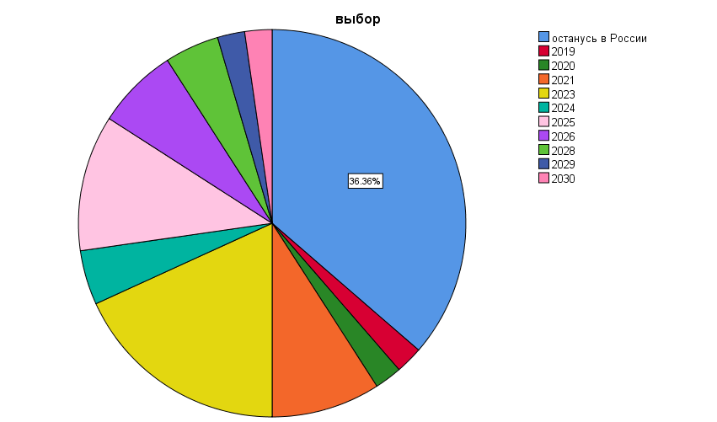
рис. Выборы китайских студентов после окончания образования в российских университетах
- Почти одна треть китайских студентов после окончания университета планирует остаться в России, остальные планируют после учебы в России вернуться в Китай.
- Большинство китайских студентов имеет опыт работы и ведения бизнеса.
- Очень мало процентов китайских студентов состоят в браке, среди женатых китайских студентов около половины состоят в браке с русскими.
- Все китайские студенты, имеющие опыт работы, в основном начали работать на втором курсе после прибытия в Россию.
Заключения:
Важно подчеркнуть, что процесс социализации и адаптации к новой социокультурной среде имеет как успешные, так и неуспешные результаты. Исследование адаптации китайских студентов в российских университетах позволяет выявить разнообразные факторы, влияющие на успешное завершение этого процесса.
Одним из важных аспектов адаптации является состояние учебы. Качество образования и адекватность учебной программы играют решающую роль в успешной социализации студентов. Стремление к знанию, самодисциплина и поддержка со стороны учебных заведений и преподавателей содействуют успешной адаптации.
Также необходимо учитывать влияние семейного статуса, включая состояние брака и наличие детей. Студенты семейного положения могут сталкиваться с дополнительными вызовами, связанными с балансированием учебы, работы и семейных обязанностей. Поддержка семьи и развитие навыков управления временем являются ключевыми факторами для успешной адаптации в таких случаях.
В заключение, процесс социализации китайских студентов в российских университетах является многогранным и зависит от различных социальных факторов. Понимание этих факторов позволяет разработать более эффективные стратегии поддержки и содействия успешной адаптации студентов, способствуя их интеграции в новую социокультурную среду. Дальнейшие исследования в этой области могут дать дополнительные знания о процессах социализации и адаптации в многонациональных учебных средах.

Литература
- Ли Мэнмэн, Чэнь Хунъи Исследование культурных конфликтов и ресоциализации экологических иммигрантов, Общество и общественное благосостояние. 2022.02
- Ковалева Антонина Ивановна Социализация // Знание. Понимание. Умение. 2004. №1. URL: https://cyberleninka.ru/article/n/sotsializatsiya.
- Александрович П. И. Социализация личности студента // Труды БГТУ. Серия 6: История, философия. 2014. №5 (169). URL: https://cyberleninka.ru/article/n/sotsializatsiya-lichnosti-studenta.
- Стриганкова Е. Ю. Коммуникация в процессах социализации // Вестник ПАГС. 2011. №3. URL: https://cyberleninka.ru/article/n/kommunikatsiya-v-protsessah-sotsializatsii.

